Городской семинар по внеурочной деятельности
Успешная работа по внеурочной деятельности педагогов начальных классов нашей школы была высоко оценена их коллегами на городском семинаре, прошедшем 19 февраля. Учителями городских школ было отмечено, что в нашей школе создана прекрасная учебно-материальная база, а наши учителя – настоящие профессионалы своего дела, которые смогли реализовать внеурочную деятельность по самым разным направлениям: спортивно-оздоровительному, духовно-нравственному, социальному, общеинтеллектуальному и общекультурному.
Главным условием организации веселой и занимательной внеурочной деятельности, считают наши педагоги, является творчество самого учителя – он сам должен изобретать и придумывать, искать способы, как, что называется, раскрепостить ребят, заинтересовать их своим предметом. И, кажется, это у наших учителей получается действительно неплохо.
Программы «Здоровейка», «Детский фитнес» формируют у ребят установку на ведение здорового образа жизни.
Программа «Родной край глазами детей» воспитывает в ребятах экологическую ответственность и любовь к родной природе.
На занятиях «Творческой мастерской» ребята учатся создавать красоту своими руками, им дают необходимые технические знания, развивают трудовые умения и навыки, т.е. осуществляют психологическую и практическую подготовку к труду, выбору профессии.
В «Школе вежливости» дети получают нравственные знания и представления, педагоги ставят их в разные жизненные ситуации и учат их решать.
Курс «Планета загадок» разработан с целью расширения кругозора учащихся. Учитывая их любознательность и эмоциональную отзывчивость, отвечая интересам детей данного возраста, учителя стоят свою работу, ориентируясь на интеллектуальное развитие и обогащение опыта младших школьников.
Программа «Правила дорожного движения» направлена на развитие навыков культурного поведения на дорогах. Повышение грамотности позволит снизить число дорожно-транспортных происшествий и сделать дорогу более безопасной.
«Информатика в играх» - для подготовки детей к жизни в современном информационном обществе необходимо, прежде всего, развивать логическое мышление, познавательные интересы, интеллектуальные и творческие способности – этим и занимаются ребята, работающие по этой программе.
А вот «Шахматная школа» дисциплинирует мышление, воспитывает сосредоточенность, развивает память младших школьников.
Словом, сочетание учебной и внеурочной деятельности способствует всестороннему развитию личности учащихся.
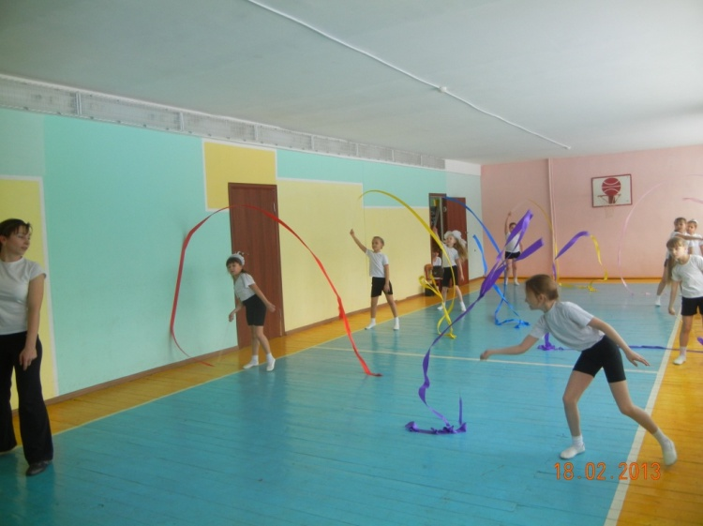
«Здоровейка»

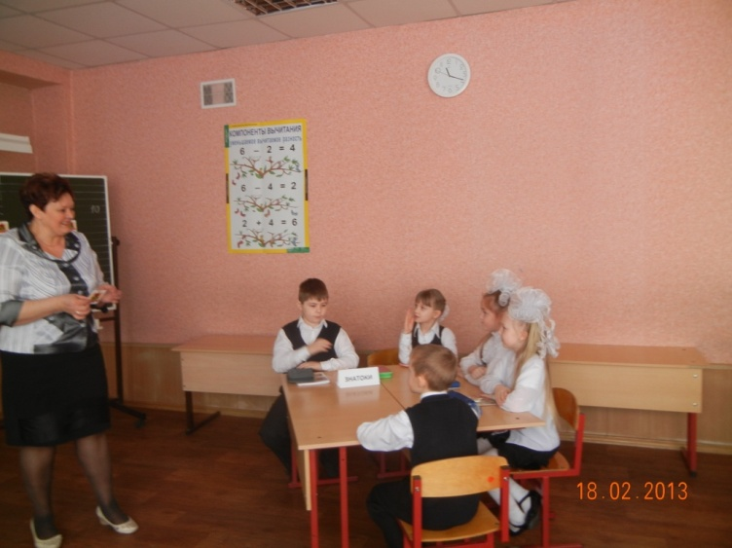
«Родной край глазами детей»
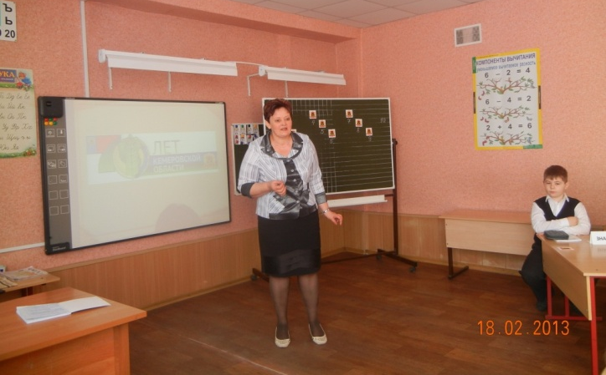

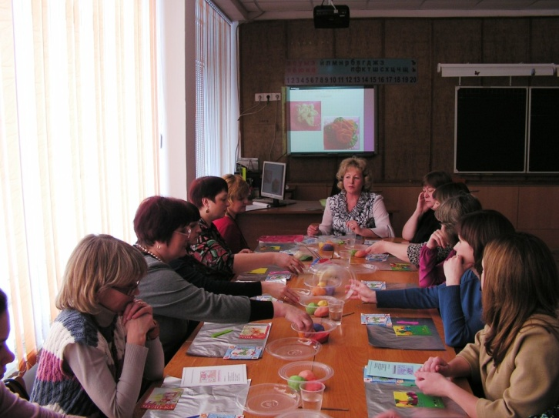
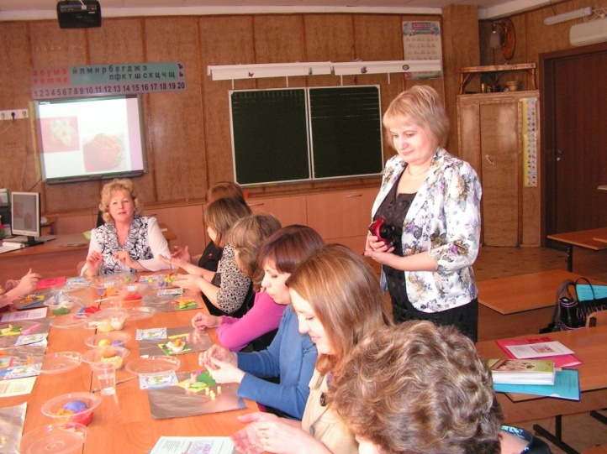
«Творческая мастерская»

«Школа вежливости»
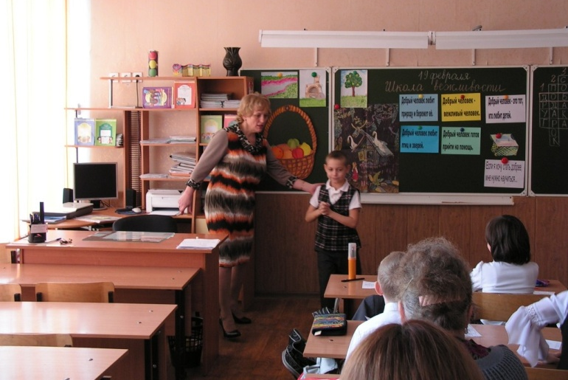

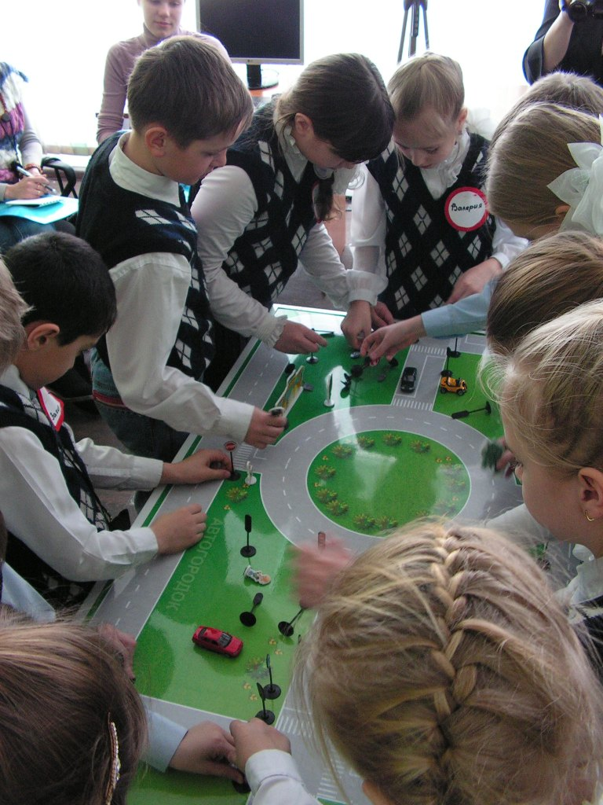
«Правила дорожного движения»
